ČETVRTAK,30.4.2020.
RIJEŠI ZADATKE . U NEKIM ZADACIMA IMA VIŠE NAMIRNICA ZA KUPITI, PRIMJERICE 2 KANTE BOJE…TE NAMIRNICE DODATNO I POSEBNO ZBROJI.
1)TATA JE DOBIO POPIS NA POSLU ŠTO TREBA KUPITI U TRGOVINI.
BUŠILICU | 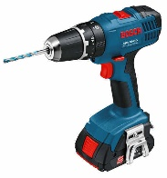 | 1 235 KUNA
ŠARAFE | 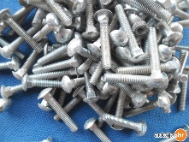 | 153 KUNE
TIPLE ZA ZID |  | 55 KUNA
2 KANTE BOJE ZA ZID |  | 1 KANTA= 250 KUNA
KOLIKO MU JE NOVACA POTREBNO?
RAČUN:

ODGOVOR:_______________________________________________________

_________________________________________________________________

2)MATIJA IMA UŠTEĐENO 1000 KUNA KOJE JE DOBIO ZA ROĐENDAN. POŽELIO JE KUPITI SI NEKE NOVE IGRAČKE:
LEGO KOCKICE | 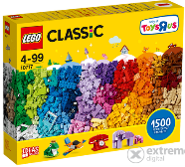 | 187 KUNA
NOGOMETNA LOPTA | 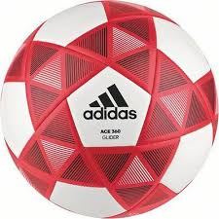 | 129 KUNA
GUŠTERA ROBOTA |  | 155 KUNA
PUŠKU SA GUMENIM METCIMA | 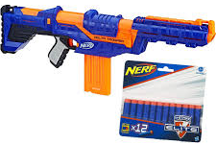 | 253 KUNE
2 GOLA ZA NOGOMET | 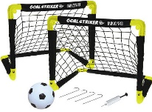 | 1 GOL = 112 KUNA
KOLIKO KOŠTAJU ZAJEDNO SVE OVE IGRAČKE?
RAČUN:

ODGOVOR:_______________________________________________________

________________________________________________________________
AKO MATIJA IMA 1000 KUNA, KOLIKO NOVACA ĆE MU OSTATI KADA BI SVE TO KUPIO?
RAČUN:

ODGOVOR:_______________________________________________________
OD SVIH OVIH IGRAČAKA, ŠTO SE TEBI MATIJA NAJVIŠE SVIĐA?
__________________________________________________________________________________

